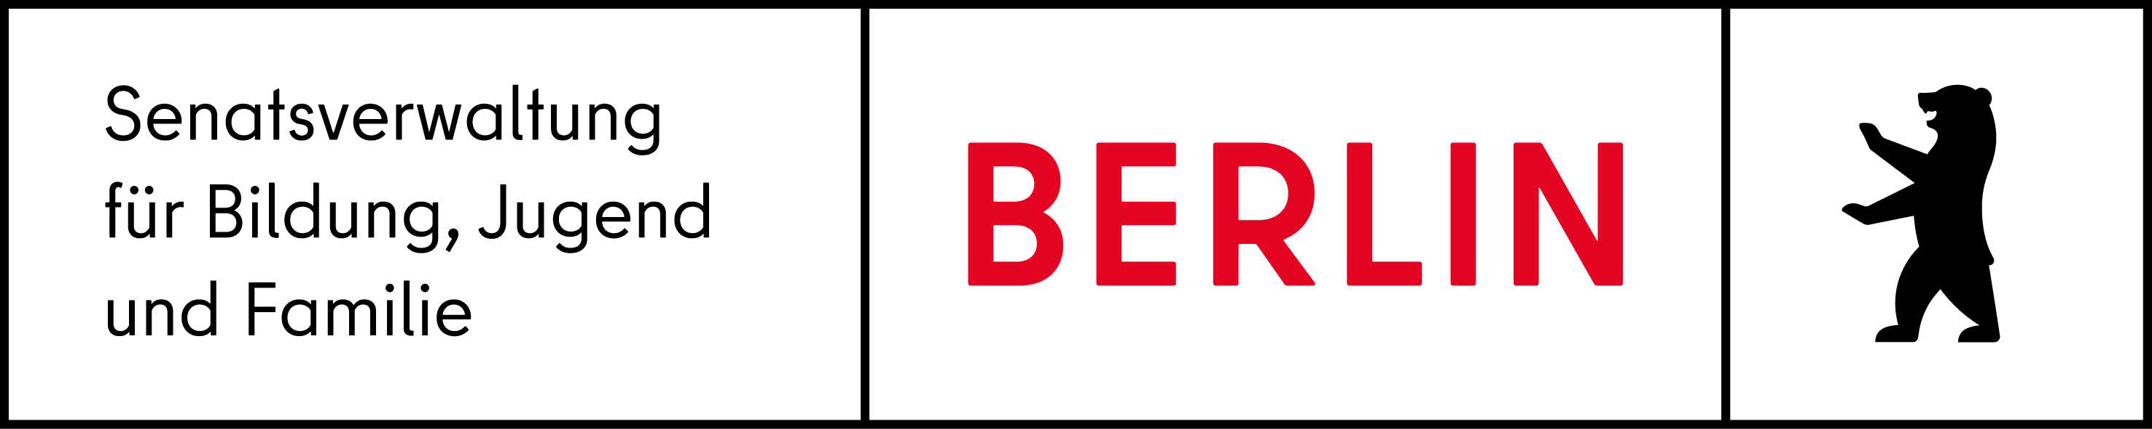

Fördermaßnahmen im Rahmen der Schulbudgets für allgemeinbildende Ersatzschulen im BLP „Aufholen nach Corona“

Sachbericht
Name der Förderkraft:
Einrichtung:

Fördermaßnahme:

Jahr: 20

Ausgangslage und Handlungsbedarf

- Kurze Beschreibung zur Durchführung des Projekts

- Zielerreichung
  - Wie viele Schülerinnen und Schüler haben an dem Projekt
teilgenommen?
  - davon Mädchen Jungen Divers
  - Anzahl der erteilten Zertifikate:

  - Haben Sie die Vorgaben der Schule umgesetzt? wenn nein, was ist noch offen:
ja nein

  - Welche Ziele haben Sie erreicht?
Angaben zur tatsächlichen Umsetzung der geplanten Inhalte und mögliche Abweichungen inklusive Begründung:

Ort Datum Unterschrift Förderkraft

